科逸荣誉及认证

- 国家住宅产业化基地
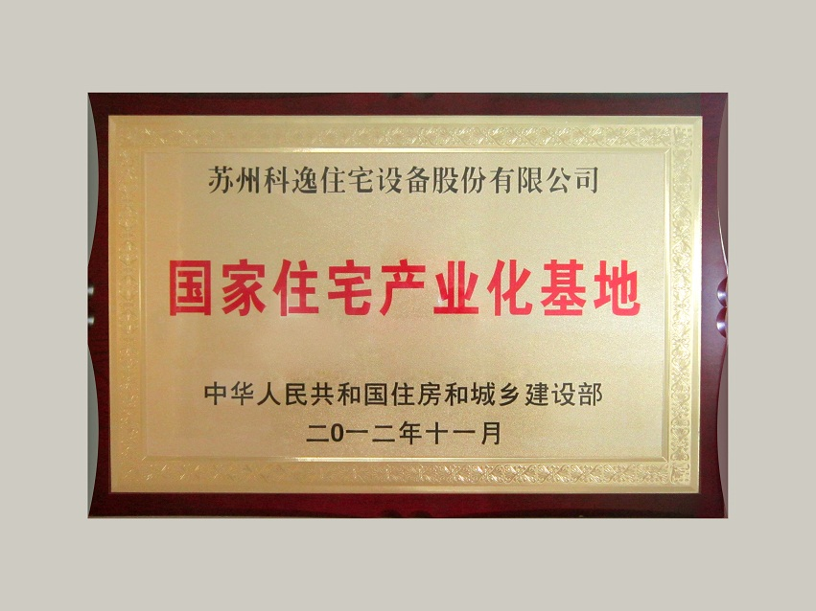
- 国家高新技术企业
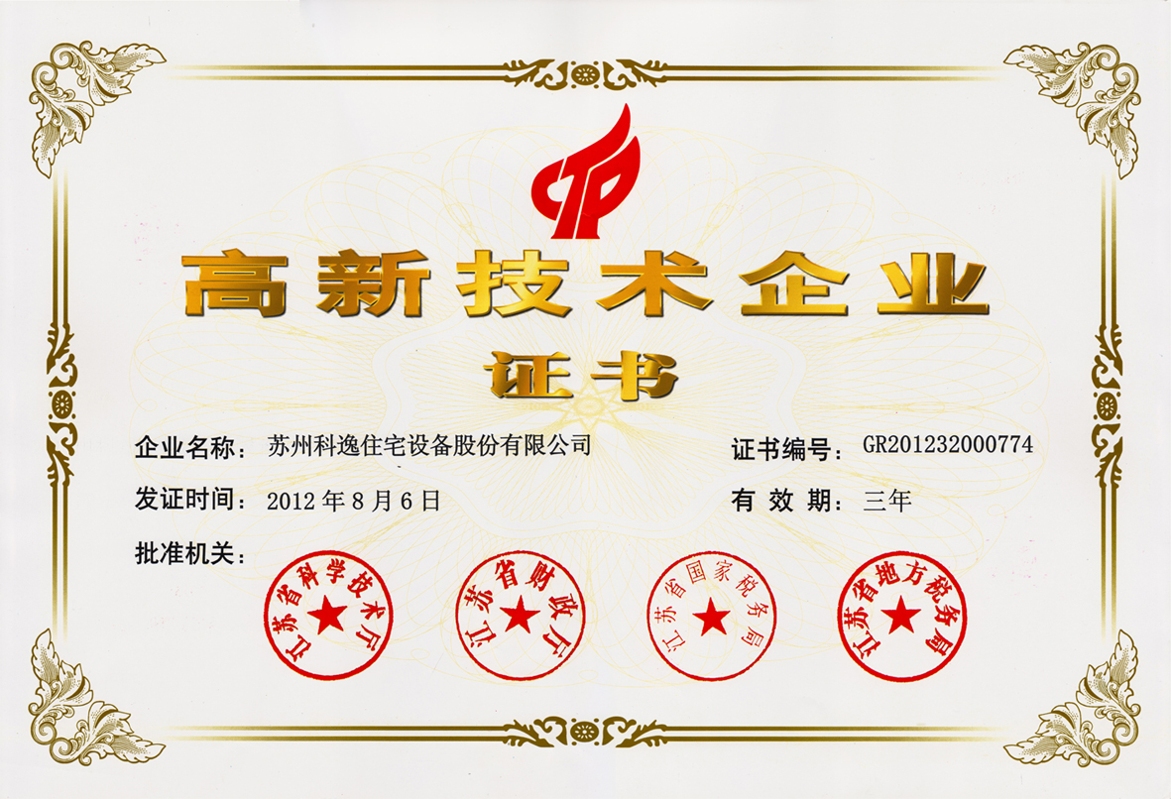

- 江苏省“著名商标”
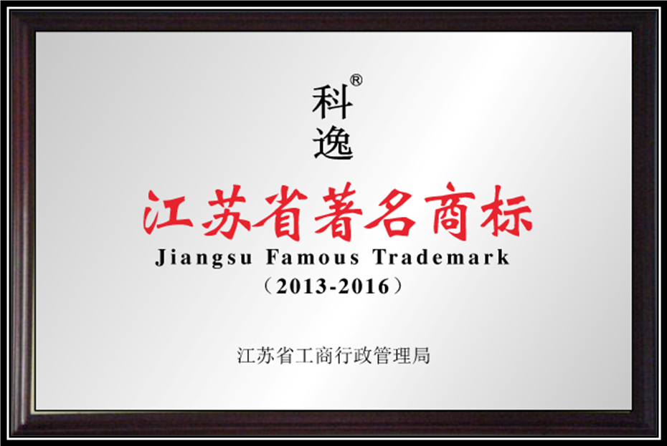

- 《住宅卫生间国标标准》参编单位
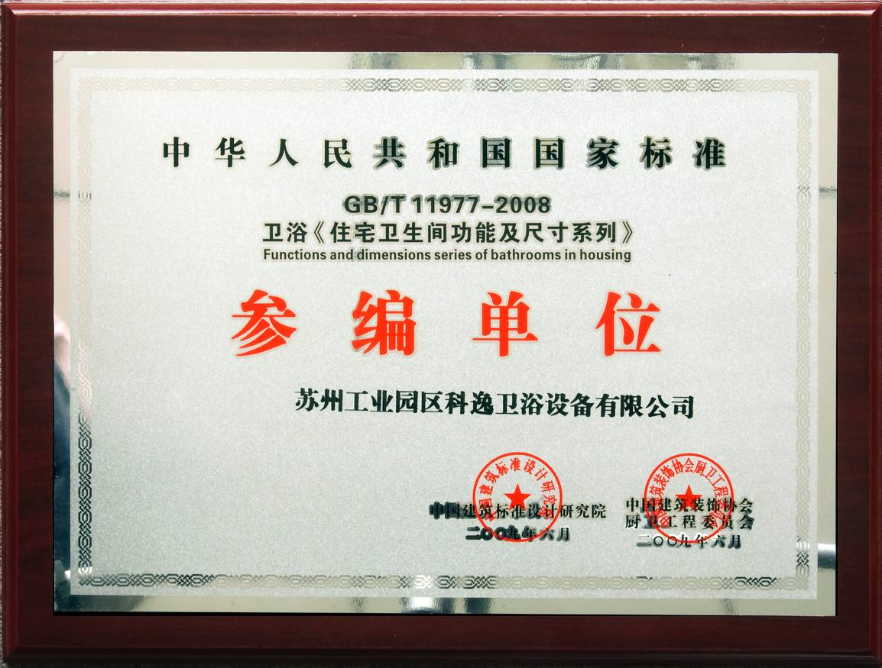
- 瑞士SGS ISO9001认证
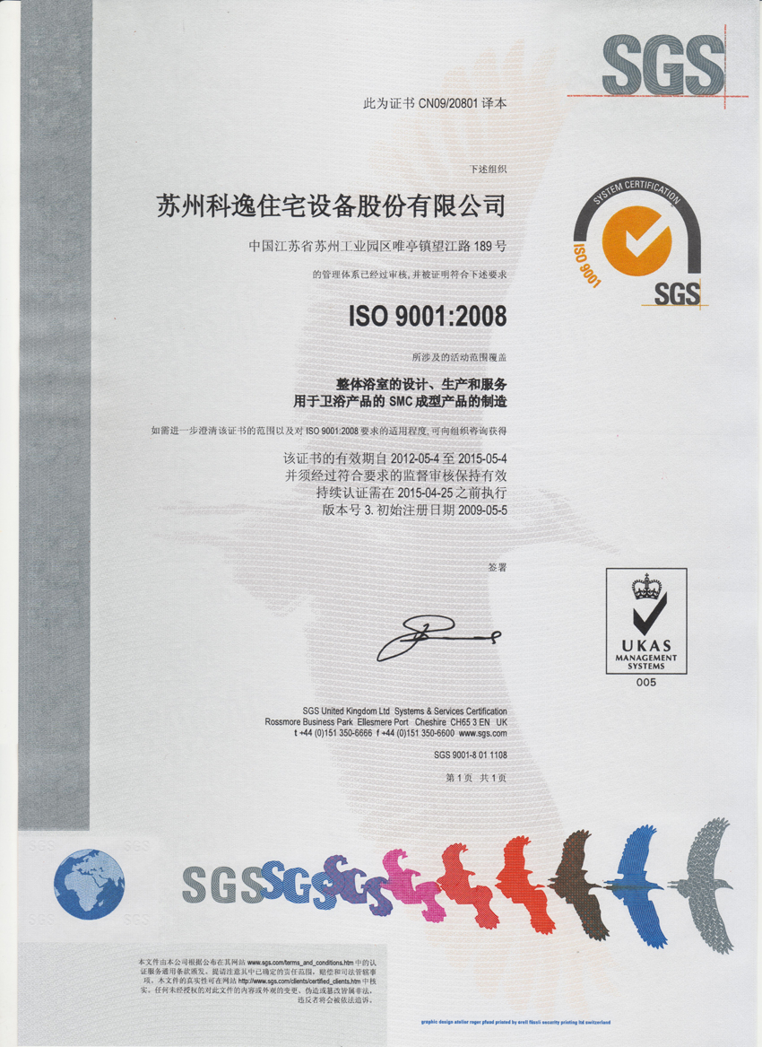

- 美国AQA ISO14001认证（中文）
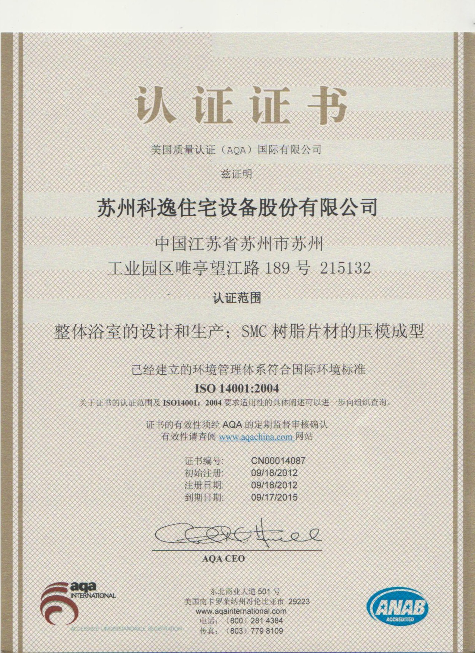

- 美国船级社ABS认证（SMC材料）
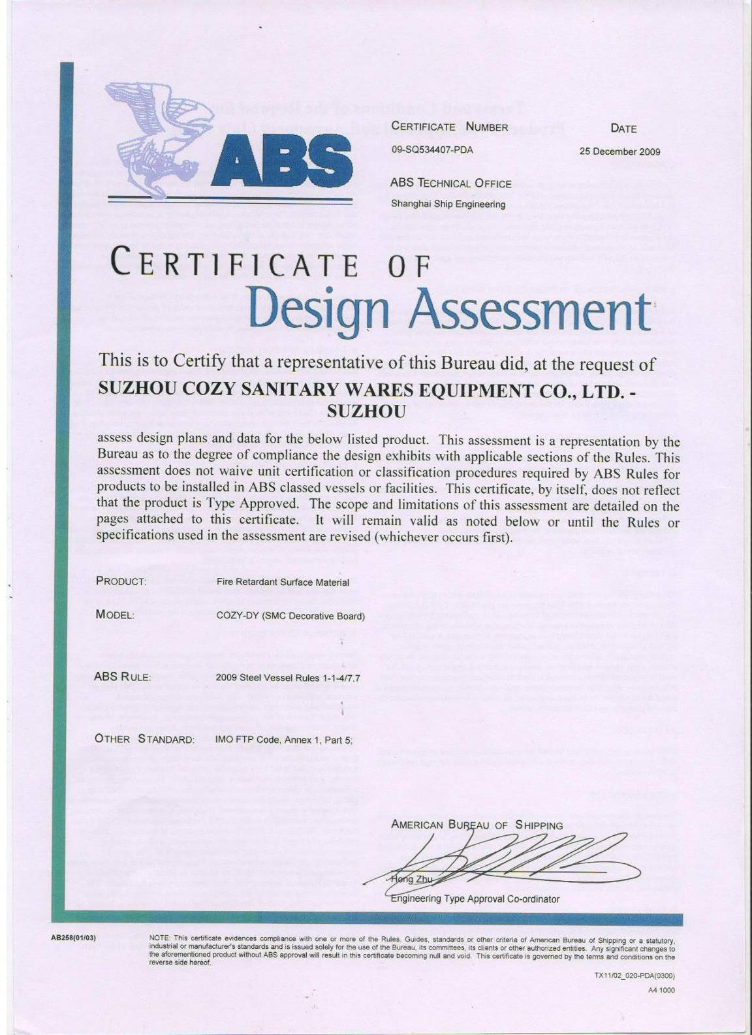

- “保障性住房建设材料部品采购信息平台”优秀企业
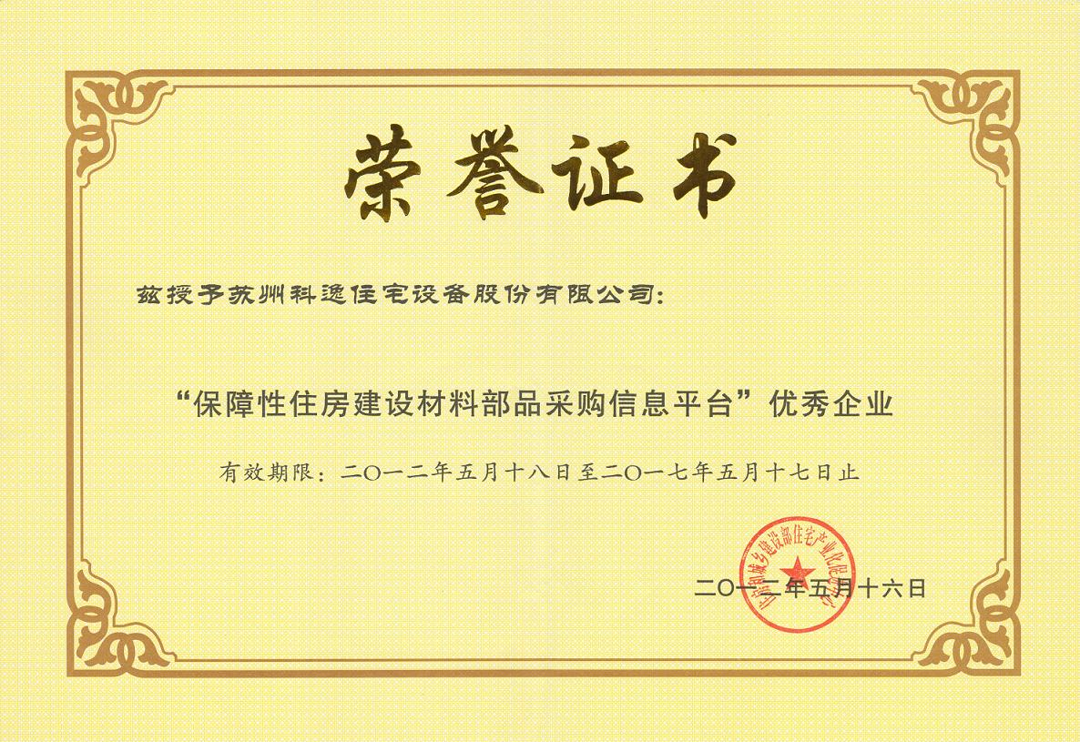
- 第十届中国住博会重点推广技术
